### MACROPROCESO: GESTIÓN DE CONTROL DE PAGOS

El presente macroproceso describe las labores realizadas por el Departamento de Administración para realizar una adecuada gestión de todos los pagos realizados a los diferentes proveedores. Asimismo, involucra el pago de la planilla de remuneraciones, el manejo de la Caja Chica y el depósito en el banco del efectivo recibido.

| **MACROPROCESO: Gestión de Control de Pagos** | | | | |
| --- | --- | --- | --- | --- |
| **PROPÓSITO** | | El siguiente macroproceso tiene como propósito el cumplimiento del siguiente objetivo:  **OSE 3:** Lograr una educación técnica cualificada acorde con las necesidades del mercado laboral, conducente al desarrollo local, regional y nacional.  **OSE 5:** Ampliar la acción educativa de FYA tanto formal como alternativa en los sectores más pobres de la sierra y selva para contribuir en la mejora de su calidad de vida y tener una mayor incidencia en la educación pública. | | |
| **RESPONSABLE** | | Departamento de Administración | **BASE LEGAL** | No Aplica |
| **ACTORES DEL PROCESO** | | Departamento de Administración: Departamento encargado de la coordinación de la actividad financiera y administrativa de la Institución FyA y llevar los procesos de la Oficina Central en las siguientes áreas: Asistencia Técnico-Administrativa; Presupuesto y Contabilidad; Compras, Suministros, Servicios y Logística; y Recursos Humanos.  Constructora: Entidad encargada de la realización de remodelaciones o nuevas construcciones, encargadas por la Oficina Central de Fe y Alegría Perú.  Banco: Entidad encargada de la prestación de servicios financieros, captación de recursos como depósitos y prestación de dinero. | | |
| **CLIENTES INTERNOS** | | Departamento de Administración | **CLIENTES EXTERNOS** | No Aplica |
| **ALCANCE** | | El alcance del presente macroproceso se encuentra en torno al esfuerzo realizado por el Departamento de Administración para realizar una adecuada gestión de los pagos a los proveedores, de la Caja Chica, de los depósitos en las cuentas bancarias y del pago de planillas. En este caso, los procesos que se encuentran de color azul son aquellos que pertenecen a otro macroproceso; mientras que los procesos de color morado, son aquellos que no serán detallados en el proyecto por encontrarse fuera del alcance del mismo. | | |
| **PROCEDIMIENTO** | | En este macroproceso, los procesos se desarrollan sin ningún orden específico (ad-hoc).   1. Para realizar un pago con dinero de la Caja Chica, la Encargada de Caja evalúa si el pago alcanza el 80% del monto trazado para realizar el pago con fondos de Caja Chica. Al final del día realiza un Arqueo de Caja para establecer el saldo. Finalmente, emite un cheque y solicita los VoBo del Administrador y Director General; y acude al banco a cobrar el cheque. 2. Después de un tiempo de haber contratado al personal e inducirlo en las labores a su cargo, se necesita realizar el Pago de Planilla de Remuneraciones. Para ello, el Contador le entrega la planilla y las boletas de remuneración al Administrador para que las revise. Después, la Encargada de Caja ingresa la planilla en el Sistema de Telecrédito y el voucher obtenido se registra en el Sistema Contable. Finalmente, se elaboran las boletas de pago y los empleados se acercan a firmar la planilla. 3. Después de comprar bienes, el proveedor entrega los comprobantes a la Secretaria y los entrega a la Encargada de Caja para que los revise según criterios predeterminados. En caso sea necesario, solicita la modificación de los mismos. Después, elabora la Orden de Pago y gira el Cheque y solicita las aprobaciones del Director General y del Administrador. En la fecha y hora pactada, el proveedor se acerca a recoger el cheque y firma la Orden de Pago. 4. Para depositar efectivo en las cuentas bancarias, la Encargada de Caja recibe el dinero y elabora un Recibo de Caja. Luego, solicita la confirmación del Administrador y lo envía al Contador para que lo archive. Finalmente, tras recibir las indicaciones del Administrador, acude al banco para realizar el depósito y elabora el Voucher de Ingresos. 5. Para realizar el pago de obligaciones y servicios (agua, luz, impuestos, etc.), la Secretaria recibe los recibos y se los envía al Administrador para que los revise. La Encargada de Caja recibe los recibe y elabora el Voucher u Orden de Pago. Luego, gira el cheque y solicita el VoBo del Administrador y del Director General. En caso sea pago de impuestos, el Contador elabora el Programa PDT y se lo entrega a la Encargada de Caja. Finalmente, acude al Banco, realiza el pago y archiva el voucher de la transacción realizada. 6. El Pago del Presupuesto de Construcción se puede realizar dadas tres situaciones: que se desee realizar un pago de adelanto, un pago parcial o el pago final.    1. En caso sea un pago inicial, el Administrador, según la Copia de Planos y Presupuesto, solicita a la Encargada de Caja emitir el cheque correspondiente para realizar el pago al Proveedor y la Orden de Pago por Pago de Adelanto.    2. En caso sea un pago parcial, el Administrador evalúa la valorización realizada por la Constructora con las fotos enviadas por la misma. En caso no esté de acuerdo, solicita a la Constructora modificar la valorización. Después, calcula la retención del 4% a realizarse y la constructora la certifica. Finalmente, el Administrador solicita la emisión del cheque a la Encargada de Caja y la elaboración de la Orden de Pago de Pago Parcial.    3. En caso sea el pago final, el Administrador junta todas las factura por los pagos parciales para calcular el total de las retenciones realizadas en cada pago parcial. El Administrador solicita a la Encargada de Caja emitir el cheque y la elaboración de la Orden de Pago por Pago Final de la Obra. | | |
| **PROCESOS RELACIONADOS** | 1. Contratar e Inducir al Nuevo Personal 2. Comprar Bienes 3. Seleccionar Constructora 4. Realizar Seguimiento y Entregar la Obra | | | |

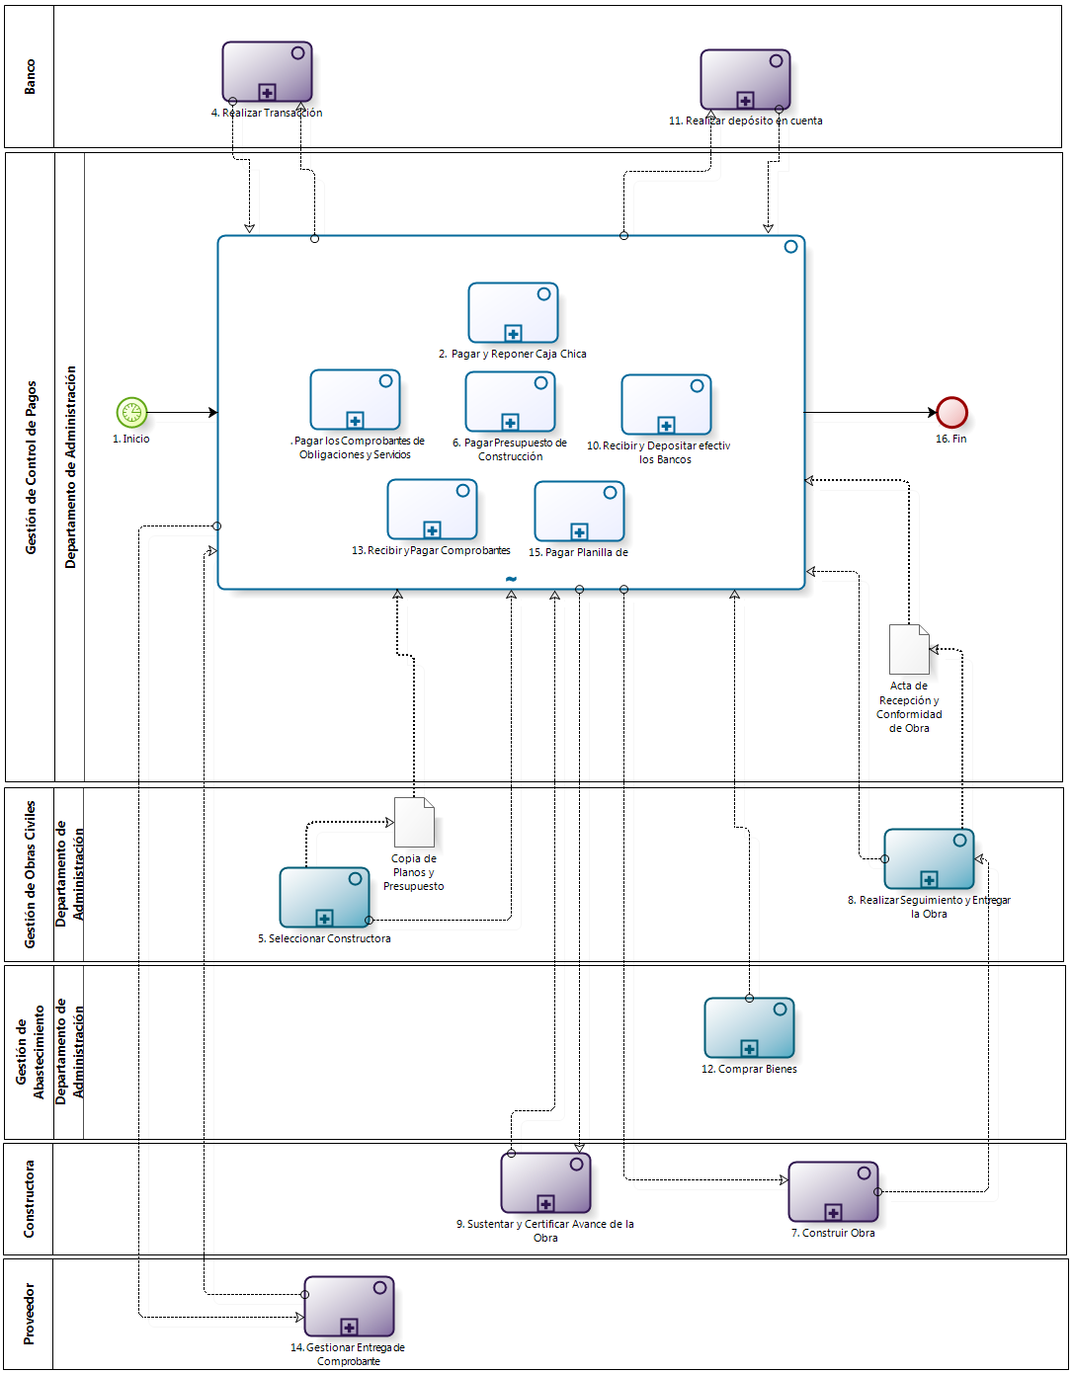

| **N°** | **ENTRADA** | **ACTIVIDAD** | **SALIDA** | **DESCRIPCIÓN** | **RESPONSABLE** | **TIPO ACTIVIDAD** | **MACROPROCESO** |
| --- | --- | --- | --- | --- | --- | --- | --- |
| **1.** |  | Inicio | * Comprobante de Pago * Necesidad de Arqueo de Caja * Planilla y Boletas de Remuneración * Comprobantes * Copia de Orden Compra archivada * Efectivo enviado * Recibos * Copia de Planos y Presupuesto * Fotos del Avance de la Obra * Acta de Recepción y Conformidad de Obra aprobada por el Administrador | El macroproceso se inicia al realizar el pago y reposición de caja chica; el pago de planilla de remuneraciones; la recepción y pago de comprobantes de proveedores; recepción y depósito de efectivo a los bancos; el pago de comprobantes de obligaciones y servicios; o el pago del presupuesto de construcción. | Departamento de Administración | Manual | Gestión de Control de Pagos |
| **2.** | * Comprobante de Pago | Pagar y Reponer Caja Chica | * Voucher codificado | Cada vez que ingresa un comprobante de pago con fondos de la Caja Chica, el Departamento de Administración evalúa si el gasto a realizar llega al 80% del monto trazado para Caja Chica, en caso sea así, realiza las actividades correspondientes para la reposición de efectivo en Caja Chica. | Departamento de Administración | Manual | Gestión de Control de Pago |
| **3.** | * Recibos * Voucher de transacción realizada | Pagar los Comprobantes de Obligaciones y Servicios | * Voucher de transacción realizada | El Departamento de Administración realiza el pago de los comprobantes de Obligaciones y Servicios. (Ejemplo: luz, agua, teléfono, impuestos). | Departamento de Administración | Manual | Gestión de Control de Pago |
| **4.** | * Cheque a cobrar * Programa PDT y cheque con voucher adjunto firmado por el Director entregados al Banco | Realizar Transacción | * Cheque cobrado * Dinero * Voucher de transacción realizada | El Banco realiza la transacción correspondiente. | Banco | Manual | Gestión de Control de Pagos |
| **5.** | * Copia de Planos y Especificaciones Técnicas de Obra | Seleccionar Constructora | * Copia de Planos y Presupuesto | El Departamento de Administración realiza la selección de la Constructora para la Obra a ejecutarse. | Departamento de Administración | Manual | Gestión de Obras Civiles |
| **6.** | * Copia de Planos y Presupuesto * Fotos del Avance de la Obra * Acta de Recepción y Conformidad de Obra aprobada por el Administrador * Valorización de la Constructora * Valorización modificada o mejor sustentada | Pagar Presupuesto de Construcción | * Cheque con VoBo del Administrador y del Consejo Directivo * Orden de Pago de Pago Parcial * Orden de Pago por Pago Final de la Obra * Orden de Pago por Pago de Adelanto * Valorización desaprobada * Retención de Valorización calculado | El Departamento de Administración realiza los pagos correspondientes a la Constructora por la construcción de obras, ya sea en su etapa inicial, en proceso o en la final.  La Copia de Planos y Presupuesto ingresa cuando la Obra recién comienza. Las Fotos del Avance de la Obra ingresan cuando la Obra está en proceso. El Acta de Recepción y Conformidad de Obra ingresa cuando la Obra se ha finalizado y se hacen los últimos trámites. | Departamento de Administración | Manual | Gestión de Control de Pago |
| **7.** | * Orden de Pago de Pago Parcial * Orden de Pago por Pago de Adelanto | Construir Obra | * Obra Parcialmente construida * Obra Terminada | La Constructora construye la Obra. | Constructora | Manual | Gestión de Obras Civiles |
| **8.** | * Obra Parcialmente construida * Obra Terminada | Realizar Seguimiento y Entregar la Obra | * Fotos del Avance de la Obra * Acta de Recepción y Conformidad de Obra aprobada por el Administrador | El Departamento de Administración hace un seguimiento continuo a la obra en construcción hasta darla por finalizada. | Departamento de Administración | Manual | Gestión de Obras Civiles |
| **9.** | * Valorización desaprobada * Retención de Valorización calculado | Sustentar y Certificar Avance de la Obra | * Valorización de la Constructora * Valorización modificada o mejor sustentada * Valorización calculada con el 4% retenido | La Constructora prepara la Valorización con su respectivo sustento y es entregado al Administrador.  Si al Administrador no le pareció consistente la valorización, la constructora presenta un mejor sustento para la valorización realizada  La Constructora certifica el 4% del monto del Pago Parcial el cual será retenido. | Constructora | Manual | - |
| **10.** | * Efectivo enviado * Voucher de Ingreso * Boleta o Ticket de Transacción | Recibir y depositar efectivo a los bancos | * Voucher registrado * Depósito a realizar | El Departamento de Administración se encarga de hacer los depósitos a las cuentas corrientes correspondientes de la Institución. | Departamento de Administración | Manual | Gestión de Control de Pago |
| **11.** | * Depósito a realizar | Realizar depósito en cuenta | * Depósito realizado * Boleta o Ticket de Transacción | El Banco realiza el depósito del dinero en la cuenta correspondiente. | Banco | Manual | Gestión de Control de Pagos |
| **12.** | * Cotización | Comprar Bienes | * Copia de Orden Compra archivada * Necesidad de pagar comprobantes de proveedores | El Departamento de Administración se encarga de adquirir los Bienes que han sido solicitados mediante una Cotización, previamente elaborada, por un empleado de la Oficina Central de Fe y Alegría Perú. | Departamento de Administración | Manual | Gestión de Abastecimiento |
| **13.** | * Necesidad de pagar comprobantes de proveedores * Comprobantes entregados * Orden de Pago firmada por el Proveedor | Recibir y pagar comprobantes de proveedores | * Cheque registrado en el Libro auxiliar de bancos * Necesidad de pagar comprobantes de proveedores | El Departamento de Administración realiza el pago de los comprobantes entregados por los proveedores. En caso de recibir la Copia de Orden de Compra el flujo de actividades es el mismo de cuando recibe un Comprobante. | Departamento de Administración | Manual | Gestión de Control de Pago |
| **14.** | * Necesidad de pagar comprobantes de proveedores * Cheque | Gestionar Entrega de Comprobante | * Comprobantes entregados * Orden de Pago firmada por el Proveedor | El proveedor le entrega los comprobantes a la Secretaria, los cuales se encontrarán bajo revisión en los días y horarios establecidos por la administración. En caso sea necesario, el proveedor recibirá los comprobantes que ya han sido revisados y requieren de modificación. En caso de la Copia de Orden de Compra el proceso es el mismo de cuando se recepciona un Comprobante.  Una vez entregado el cheque firmado por un miembro del Consejo Directivo es entregado al Proveedor, éste firma la Orden Pago, consignando su nombre con letra imprenta, número de DNI y cancela el comprobante respectivo. | Proveedor | Manual | - |
| **15.** | * Planilla y Boletas de Remuneración | Pagar Planilla de Remuneraciones | * Planilla firmada | Asimismo, el Departamento de Administración realiza el pago de Planilla a todos los empleados de la Oficina Central de Fe y Alegría Perú. | Departamento de Administración | Manual | Gestión de Control de Pago |
| **16.** | * Voucher codificado * Copia del Arqueo de Caja * Planilla firmada * Cheque registrado en el Libro auxiliar de bancos * Voucher registrado * Voucher de transacción realizada * Cheque con VoBo del Administrador y del Consejo Directivo * Copia de la Orden de Pago de Pago Parcial * Copia de la Orden de Pago por Pago Final de la Obra * Copia de la Orden de Pago por Pago de Adelanto | Fin |  | El macroproceso finaliza luego de realizar el pago y reposición de caja chica; el pago de planilla de remuneraciones; la recepción y pago de comprobantes de proveedores; recepción y depósito de efectivo a los bancos; el pago de comprobantes de obligaciones y servicios; o el pago del presupuesto de construcción. | Departamento de Administración | Manual | Gestión de Control de Pagos |